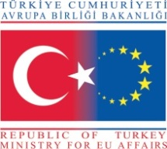
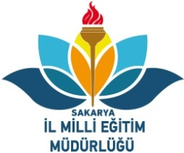

2016 YILI ERASMUS+ ANA EYLEM 2 (KA2) PROJELERİ
BAŞVURU BİLGİLERİ
İL | SAKARYA
İLÇE ADI

OKUL / KURUM ADI
BAŞVURU DÖNEMİ | 31 Mart 2016 (Okul Eğitimi–Mesleki Eğitim–Yetişkin Eğitimi)  2 Şubat 2016 (Gençlik Eğitimi)  26 Nisan 2016 (Gençlik Eğitimi)
STRATEJİK ORTAKLIK TARİH ARALIĞI

STRATEJİK ORTAKLIK SÜRESİ

STRATEJİK ORTAKLIK TÜRÜ | Yenilik Geliştirmeye Yönelik Stratejik Ortaklıklar  İyi Uygulamaların Değişimine Yönelik Stratejik Ortaklıklar
STRATEJİK ORTAKLIK ALANI | Okul Eğitimi  Yükseköğretim  Mesleki Eğitim  Yetişkin Eğitimi  Gençlik Eğitimi

STRATEJİK ORTAKLIKTA YER ALAN EĞİTİM, ÖĞRETİM VE ÖĞRENME FAALİYETLERİ  (Birden fazla seçenek işaretlenebilir) | Kısa dönem (5 gün – 2 ay) fiziksel hareketliliği sanal hareketlilik ile birleştiren karma hareketlilik  Kısa dönemli öğrenci grupları değişimi (5 gün – 2 ay)  Uzun dönemli öğrenci hareketliliği (2 ay – 12 ay)  Kısa dönemli ortak personel eğitimi (5 gün – 2 ay)  Uzun dönemli öğretme görevlendirmesi (2 ay – 12 ay)
KOORDİNATÖR KURUM VE ÜLKE ADI

ORTAK KURUMLAR VE ÜLKE ADLARI

PROJEDE ULUSÖTESİ HAREKETLİLİĞE KATILACAK ÖĞRETMEN SAYISI

PROJEDE ULUSÖTESİ HAREKETLİLİĞE KATILACAK ÖĞRENCİ SAYISI

STRATEJİK ORTAKLIK TOPLAM BÜTÇESİ

STRATEJİK ORTAKLIK
KOORDİNATÖR BÜTÇESİ

STRATEJİK ORTAKLIK
ORTAK KURUM BÜTÇELERİ
(Koordinatör değil, ortak iseniz)

